一季度经济运行简析
今年以来，各级各部门认真贯彻示范区党工委、管委会决策部署，聚焦“愚公移山创新篇、四高四先做示范”总目标总要求，全力以赴稳经济、促发展、惠民生，努力克服有效需求不足、企业生产下行的复杂局面，全市经济运行总体平稳。
根据地区生产总值统一核算结果，2025年一季度全市地区生产总值完成195.73亿元，按不变价格计算，同比增长5.8%，分别较去年同期、去年全年提高0.3、0.5个百分点。分产业看，第一产业增加值同比增长3.3%，分别较去年同期、去年全年提高0.4、0.3个百分点；第二产业增加值同比增长6.6%，分别较去年同期、去年全年下降0.4、0.4个百分点；第三产业增加值同比增长4.7%，分别较去年同期、去年全年提高1.3、1.7个百分点。
一、工业生产小幅回落
一季度，全市规上工业增加值同比增长8.1%，较去年同期和去年全年分别下降1.0和1.3个百分点。
分三大门类看，制造业增加值增长10.2%，采矿业增加值增长8.6%，电力、热力及水生产和供应业增加值下降6.7%。
分经济类型看，私人控股企业实现增加值同比增长11.3%，集体控股企业增长8.5%，国有控股企业增长4.8%，港澳台控股企业增长2.2%，外商控股企业下降38.8%。
二、固定资产投资增速趋缓
一季度，全市固定资产投资（不含农户）同比增长0.1%，低于全省平均水平5.3个百分点，低于全国平均水平4.1个百分点。
从产业看，第一产业投资同比增长165.4%，第二产业投资同比下降0.9%，第三产业投资同比下降3.0%。三次产业投资占比分别为3.3%、47.0%、49.7%。
从投资领域看，工业投资同比下降0.9%。其中，采矿业投资下降92.1%，制造业投资下降5.1%，电力、热力、燃气及水生产和供应业投资增长20.5%。房地产开发投资同比增长18.3%，基础设施投资（不含电力、热力、燃气及水生产和供应业）同比下降25.7%。民间投资同比下降0.7%。
三、消费市场稳步回暖
一季度，全市社会消费品零售总额实现35.3亿元，比去年同期增长5.7%，较1-2月份下降0.2个百分点，低于全省（7.0%）平均水平1.3个百分点，居全省第17位。
一季度，限额以上单位实现消费品零售额8.4亿元，同比增长10.6%。其中，3月当月限额以上单位实现消费品零售额3.3亿元，同比增长9.3%。
四、财政金融稳定运行
一季度，全市一般公共预算收入完成14.7亿元，同比下降3.6%，比上年同期（-10.8%）提高7.2个百分点。其中，税收收入完成12.1亿元，同比增长5.9%；非税收入完成2.6亿元，同比下降32.3%。一般公共预算支出19亿元，同比增长14%。
3月末，金融机构人民币各项存款余额978.8亿元，同比增长8.47%；金融机构人民币各项贷款余额893.2亿元，同比增长19.48%。
五、消费价格整体稳定
一季度，居民消费价格同比下降0.4%。八大类商品和服务价格呈“三升五降”的态势。其中，衣着类、医疗保健类、其他用品和服务类分别上涨0.8%、1.2%、6.2%；食品烟酒类、居住类、生活用品及服务类、交通通信类和教育文化娱乐类分别下降0.2%、0.3%、1.8%、3.1%、1.1%。

主要经济指标发展趋势图

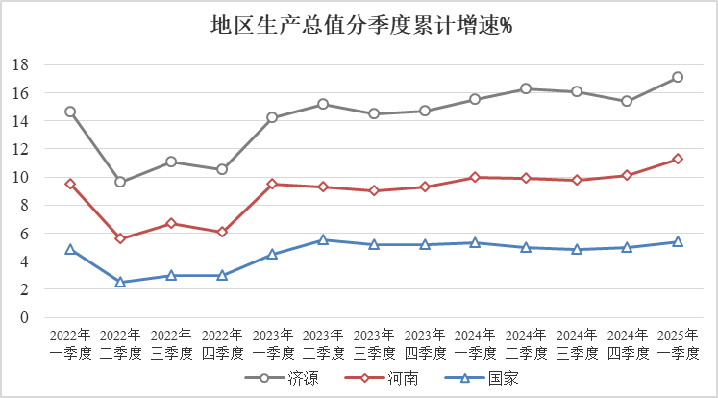

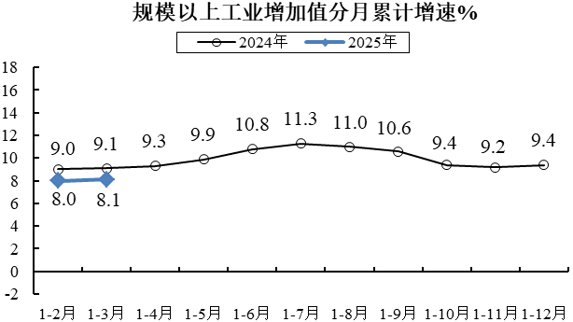

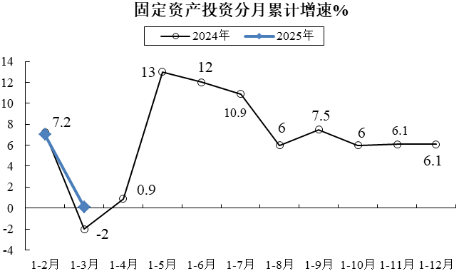

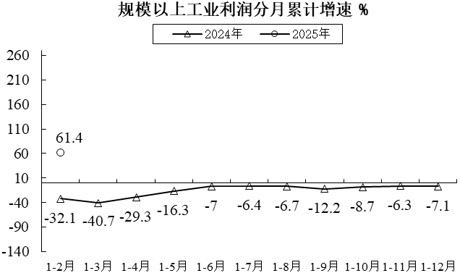

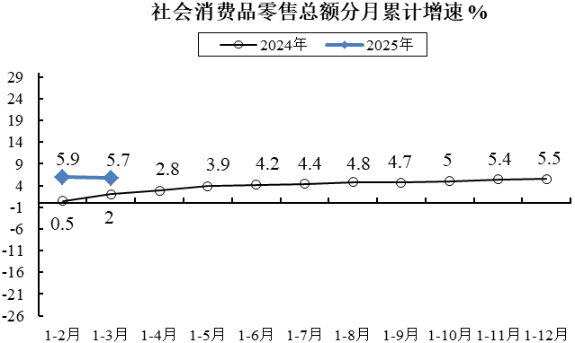

示范区主要经济指标

指 标 | 单位 | 1-本月 | 增长 %
地区生产总值 | 亿元 | 198.65 | 5.8
第一产业 | 亿元 | 5.42 | 3.3
第二产业 | 亿元 | 116.11 | 6.6
第三产业 | 亿元 | 76.82 | 4.7
规模以上工业增加值 | 亿元 | － | 8.1
规模以上工业产销率 | % | 95.75 | -2.87
固定资产投资 | 亿元 | － | 0.1
社会消费品零售总额 | 亿元 | 35.3 | 5.7
地方财政收入 | 亿元 | 15.66 | -10.3
一般公共预算收入 | 亿元 | 14.73 | -3.6
地方财政支出 | 亿元 | 24.04 | 5.1
一般公共预算支出 | 亿元 | 19.01 | 14
金融机构月末存款余额 | 亿元 | 978.78 | 8.47
#住户存款 | 亿元 | 671.98 | 11.92
金融机构月末贷款余额 | 亿元 | 893.19 | 19.48
进出口总额 | 亿元 | 123.8 | 10.9
#出口总额 | 亿元 | 38.8 | 23.2
居民人均可支配收入（一季度） | 元 | 11340 | 4.8
城镇居民人均可支配收入（一季度） | 元 | 12425 | 4.2
农村居民人均可支配收入（一季度） | 元 | 9972 | 4.9
居民消费价格总指数 | % | 99.6 | -0.4
 |  | 1-2月 | 增长 %
规模以上工业营业收入 | 亿元 | － | 13.4
利润总额 | 亿元 | － | 61.4

